Урок объяснение.
Урок разработан учителями математики: МОАУ СОШ №17 г. Кореновска Суменко С.Э., Шакитько О.И., МБОУ СОШ № 4 г.Туапсе Пятаковой Натальей Викторовной, МБОУ СОШ № 4 с.Конаково Горбовой Светланой Владимировной, МБОУ СОШ № 5 Матвеевой Верой Петровной, МБОУ СОШ № 1 с.Успенское Петуховым Евгением Сергеевичем, МБОУ СОШ №12 ст.Новониколаевской Калининского района Панасенко Надеждой Васильевной, Макаренко Юлией Ивановной.
Класс 5. Урок 19. Тема «Сложение натуральных чисел и его свойства» ( п. 6) (1-й урок по данной теме).
Цели урока:
образовательная – создавать условия для отработки у обучающихся навыков действий сложения натуральных чисел; направлять и регулировать деятельность обучающихся по самостоятельному поиску и применению знаний в различных жизненных ситуациях; расширять представление обучающихся о свойствах арифметических действий; развивать умение решать задачи арифметическим способом.
развивающая – обучать приемам и методам рассуждения; развивать логическое мышление обучающихся; развивать математическую речь (устную и письменную); развивать внимание, интеллектуальные и творческие способности обучающихся, познавательную активность, интерес к изучению математики.
воспитательная – создавать условия обучающимся для работы в группе, воспитывать потребность к сотрудничеству, умению слушать собеседника, уважать мнение оппонента, содействовать осознанию ценности совместной деятельности обучающихся; создавать условия для развития у обучающихся стремления к познанию.
Оборудование: компоненты УМК Н.Я.Виленкина, «Дидактический материал для 5 класса» А.С.Чесноков, К.И.Нешков; интерактивная доска (ИД); электронное сопровождение «Дидактические материалы по математике для 5 класса» (http://mathvaz.ru), сигнальные карточки для рефлексии.

План проведения урока:
Этапы урока | Формируемые универсальные учебные действия учащихся
- Организационный момент | Саморегуляция
- Устный счет, проверка домашнего задания | Сравнение и анализ, наблюдение, проверка и опровержение правильности решения, быстрота реакции, прогнозирование
- Формирование темы и цели урока | Целеполагание, умение оценивать и прогнозировать
- Работа с учебником | Морально-этические стороны личности, эстетическое сознание, эрудиция, потребность познавать, самостоятельность, самоконтроль, самосознание,
- Физкультурная минутка | Эстетическое восприятие, здоровьесбережение, саморегуляция
- Закрепление изученного материала | Формирование целостного мировоззрения, развитие научной эстетики, прогнозирование и оценка, развитие математического аппарата, ценностно-смысловой компонент чтения
- Самостоятельная работа, взаимопроверка самостоятельной работы | Самоконтроль, стрессоустойчивость, саморегуляция, самооценка, прогнозирование, развитие морально-этических качеств личности
- Подведение итогов урока | Самооценка, развитие грамотной математической речи, стрессоустойчивость
- Рефлексия | Эмоциональное общение, рефлексия

Ход урока
Этапы | Деятельность учителя | Визуальный ряд | Деятельность учащихся
- 1. | Организационный момент  Приветствие и проверка общей готовности обучающихся к уроку. |  | Приветствуют учителя, демонстрируют готовность к уроку (на партах - тетради, учебники, ручки, карандаши, линейки, дневники)
- 2 | Устный счет.  Проверка домашнего задания  Учитель задает вопрос о названии компонентов сложения.  Учитель предлагает сравнить свое решение д.з. с решением, записанным на доске. | 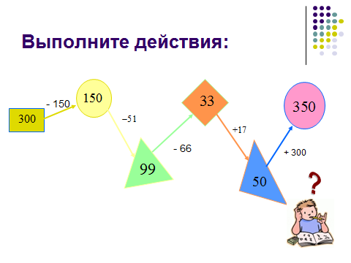  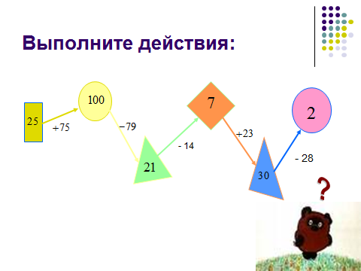  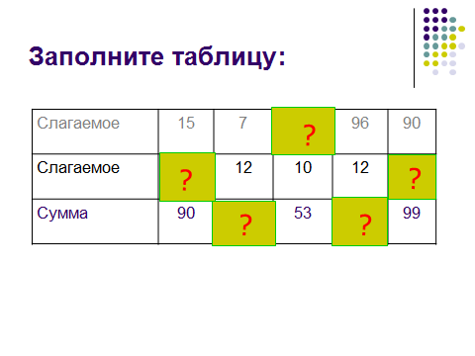 | Двое обучающихся записывают домашнее задание № 165(а, б) на доске. В это время остальные заняты устным счетом: учитель в произвольном порядке с места выслушивает ответы учащихся на устные примеры, проецируемые на доске, остальные проверяют и исправляют при необходимости (Приложение 1), повторяют названия компонентов сложения, устно находят неизвестные компоненты сложения.  По завершении работы с ИД обучающиеся проверяют домашнее задание, сверяя его с доской и задают возникшие вопросы.
 | Формулирование темы и цели урока в ходе объяснения нового материала  - Учитель предлагает выдвинуть обучающимся гипотезу о теме сегодняшнего урока, проанализировав задания для устного счета;  - объявляет тему урока;  - учитель предлагает ответить на следующие вопросы:  - Продолжите фразу: "Сумма является результатом ... "  - Как записываются многозначные числа при сложении в столбик?  - Что получится, если к натуральному числу прибавить единицу?  3. Как называются компоненты этого действия?  4. Какие свойства сложения вы знаете?  Как вы думаете, все ли это свойства?  Учитель подводит обучающихся к формулированию целей урока: «Актуализировать знания о сложении натуральных чисел, повторить название компонентов и результатов действий сложения, повторить свойства сложения натуральных чисел и отрабатывать применение этих свойств при решении упражнений». | 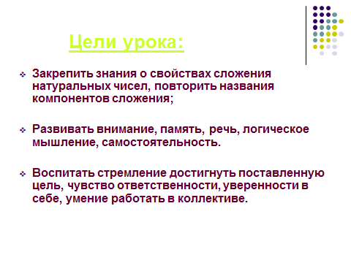 | - Обучающиеся делают вывод о том, что все задания устного счета были на сложение и вычитание натуральных чисел;  - после уточнения учителем формулировки темы, записывают ее в тетради;  - отвечают на вопросы учителя. Предполагаемые ответы обучающихся:  - Сложения  - Разряд под разрядом  - Следующее за ним натуральное число  - Слагаемые и сумма  - Переместительное, сочетательное  - Свойства сложения с 0
 | Учитель предлагает ребятам в тетрадях решить несколько примеров на сложение, записанных на доске, и подумать, как легче это сделать. Затем найти в учебнике на стр.34 свойства, соответствующие данным примерам.  После обсуждения свойств учитель предлагает ребятам самостоятельно установить соответствие между названием свойства и его формулировкой на ИД. | На доске записаны примеры  2354+1248974  (28+176)+72  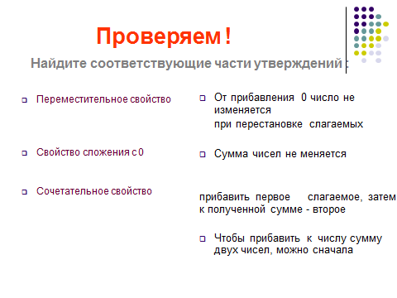 | Предполагаемые ответы обучающихся:  2354+1248974=1248974+2354=1251328 – переместительное свойство сложения  (28+176)+72=28+72+176=276 – сочетательное свойство сложения  Обучающиеся устанавливают соответствие между названием свойства и его формулировкой на ИД.
 | Физкультурная минутка (Приложение 3) |  | Проводит обучающийся.
 | Закрепление изученного материала  Учебник: стр.35  - Вычисление сумм: № 182, 183 - устно.  - Применение свойств сложения:  № 191(а), 192(а), 193(в,г).  - Решение задач: №184, 186.  - Для более сильных обучающихся на доске записаны дополнительные задания: № 198, 200, 202. | 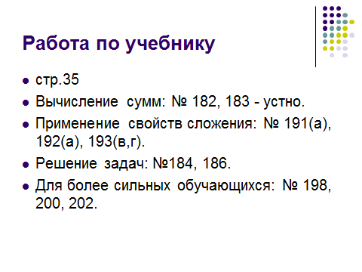 | Работа у доски и в тетрадях (первые пять человек, решивших быстрее, чем ребята у доски, подносят тетради на проверку учителю).  Выполняют на месте, после комментариев учителя, затем решившие быстрее других записывают решение на свободных досках и объясняют его.
 | Самостоятельная работа  Учитель предлагает обучающимся выполнить взаимопроверку работы. | Вариант 1  ЧАСТЬ А  А1. Разложением какого числа на разрядные слагаемые является сумма 30000000+2000+40 ?  1) 30002040 2) 300002040 3) 300020040 4) 3000002040  А2. Вычислите:  1203870+877308  1) 976950 2) 281178 3) 2081178 4) 9976950  А3. Вычислите: 203110+165538  1) 16572 2) 17472 3) 17562 4) 388648  А4. Найдите значение выражения: 4696+1838+30162.  1) 31983 2) 32893 3) 31883 4) 36696  А5. Найдите значение выражения: 201+(185+99).  1) 485 2) 100 3) 414 4) 494  ЧАСТЬ B  В1. В первом мешке было 53 кг зерна, что на 12 кг меньше, чем во втором мешке. Сколько килограммов зерна было в обоих мешках вместе?  Вариант 2  ЧАСТЬ А  А1. Разложением какого числа на разрядные слагаемые является сумма 7000000+100+20?  1) 7000120 2) 70000120 3) 7000012 4) 70001020  А2. Вычислите:  140872+275328  1) 416100 2) 416300 3) 417200 4) 416200  А3. Вычислите: 102610+85535  1) 188145 2) 17705 3) 17065 4) 17085  А4. Найдите значение выражения: 396+75+225.  1) 260 2) 696 3) 256 4) 276  А5. Найдите значение выражения: 99+(384+301).  1) 110 2) 784 3) 100 4) 50  ЧАСТЬ B  В1. В первом ящике было 24 кг конфет, что на 16 кг меньше, чем во втором ящике. Сколько килограммов конфет было в обоих ящиках вместе?  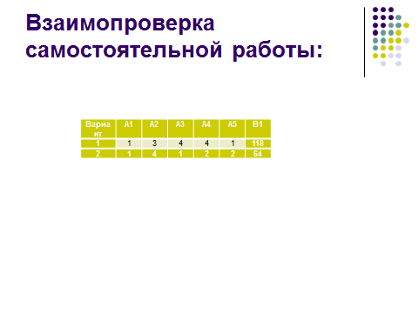 | Дежурные раздают карточки с тестом. Обучающиеся выполняют небольшой тест (Приложение2).  Обучающиеся обмениваются тетрадями, проверяют работы с помощь ключа на ИД, выставляют карандашом оценки. Обсуждают ошибки друг с другом. Дежурные собирают и сдают работы для анализа учителю.
 | Подведение итогов урока  Учитель объявляет оценки за урок и комментирует домашнее задание: 1. Учебник п.6, вопросы к пункту стр.35, № 185, 191(б),193(а,б)  2. Дидактический материал №34(а,б). | 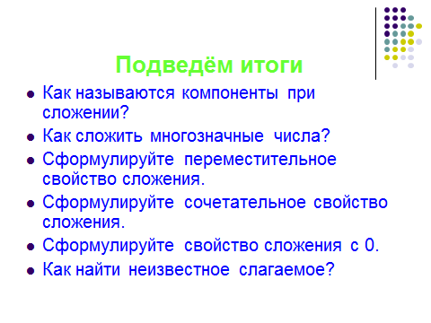  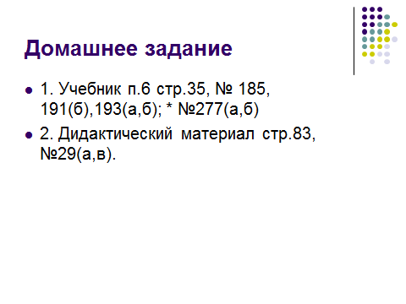 | Дети формулируют ответы на вопросы, спроецированные на ИД, и на вопрос "Выполнены ли цели урока?".  Обучающиеся записывают д.з. в дневники.
 | Рефлексия |  | Зеленая карточка - урок понравился  Красная карточка - урок не понравился

